 | МИНИСТЕРСТВО ОБРАЗОВАНИЯ РЕСПУБЛИКИ БАШКОРТОСТАН  Государственное бюджетное профессиональное образовательное учреждение  Уфимский колледж радиоэлектроники, телекоммуникаций и безопасности

УТВЕРЖДАЮ
Зам. директора
Л.Р. Туктарова
«29» августа 2017 г.

СБОРНИК МЕТОДИЧЕСКИХ УКАЗАНИЙ

ДЛЯ СТУДЕНТОВ ПО ВЫПОЛНЕНИЮ

ПРАКТИЧЕСКИХ РАБОТ

ДИСЦИПЛИНА «ХИМИЯ»

программы подготовки квалифицированных рабочих и служащих
по профессии

15.01.21 Электромонтер охранно-пожарной сигнализации
Код Наименование профессии

ДЛЯ СТУДЕНТОВ ОЧНОЙ И ЗАОЧНОЙ ФОРМ ОБУЧЕНИЯ

ОДОБРЕНЫ
Зав. кафедрой
_____________ В.Ф. Султанова

Разработал преподаватель
_____________ К.В. Котков

Уфа 2017
СОДЕРЖАНИЕ

Стр.
Предисловие 3
Практическая работа № 1 «Теория электролитической диссоциации» 5
Практическая работа № 2 «Металлы» 9
Практическая работа № 3 «Качественные реакции на ионы» 12
Практическая работа № 4 «Получение метана и изучение его свойств» 15
Практическая работа № 5 «Этилен. Получение его. Изучение свойств» 18
Практическая работа № 6 «Многоатомные спирты. Альдегиды» 20
Практическая работа № 7 «Карбоновые кислоты» 25
Практическая работа № 8 «Сложные эфиры» 29
Практическая работа № 9 «Углеводы» 32
Практическая работа № 10 «Ознакомление со свойствами полиэтилена, 36
каучука и резины»
Практическая работа № 11 «Ознакомление со свойствами натуральных 40
и химических волокон»

Приложение:
Правила по технике безопасности при проведении лабораторных работ 42
Таблица 1 «Растворимость кислот, оснований и солей в воде» 43
Таблица 2 «Электрохимический ряд напряжений металлов» 43
Таблица 3 «Определение катионов и анионов» 44
Taблицa4 «Окраска индикаторов в различных средах» 45
Таблица 5 «Характерные свойства волокон 45

ПРЕДИСЛОВИЕ
Методические указания по выполнению лабораторных работ адресованы студентам очной формы обучения.
Методические указания созданы в помощь для работы на занятиях, подготовки к лабораторным работам, правильного составления отчетов.
Приступая к выполнению лабораторной работы, необходимо внимательно прочитать цель и задачи занятия, ознакомиться с требованиями к уровню подготовки в соответствии с федеральными государственными стандартами третьего поколения (ФГОС-3), краткими теоретическими и учебно-методическими материалами по теме лабораторной работы, ответить на вопросы для закрепления теоретического материала.
Все задания к лабораторной работе необходимо выполнять в соответствии с инструкцией, анализировать полученные в ходе занятия результаты по приведенной методике.
Отчет о лабораторной работе необходимо выполнить по приведенному алгоритму, опираясь на образец.
Наличие положительной оценки по лабораторным работамнеобходимо для получения зачета по дисциплине, поэтому в случае отсутствия на уроке по любой причине или получения неудовлетворительной оценки за лабораторную работу, необходимо найти время для ее выполнения или пересдачи.

Правила выполнения лабораторных работ
1.Студент должен придти на лабораторное занятие подготовленным по данной теме.
2.Каждый студент должен знать правила по технике безопасности при работе в химической лаборатории (и при работе с реактивами в данной работе).
3.После проведения работы студент представляет письменный отчет.
4.Отчет о проделанной работе следует выполнять в журнале лабораторных работ на листах формата А4 с одной стороны листа. Содержание отчета указано в описании лабораторной работы.
5.Таблицы и рисунки следует выполнять карандашом, записи – синим цветом пасты или чернил. Рисунки выполняются в левой половине листа, наблюдения и выводы в правой части листа. Уравнения реакций записываются во всю строку (после наблюдений и выводов).
6.Зачет по данной лабораторной работе студент получает при положительных оценках за отчет, общий зачет – при наличии зачетов по всем лабораторным работам.

Внимание! Если в процессе подготовки к лабораторным работам или при решении задач возникают вопросы, разрешить которые самостоятельно не удается, необходимо обратиться к преподавателю для получения разъяснений или указаний в дни проведения дополнительных занятий.

Обеспеченность занятия
1.Учебно-методическая литература.
Основная литература:
1. Ерохин Ю.М. Химия: Учеб. для средних спец.учебных заведений. - М.:, Издательский центр «Академия»: Высшая школа, 2014.-384с.

Дополнительные источники:
1. Габриелян О.С. Химия. 11 класс. Профильный уровень: учеб. для общеобразоват. учреждений / О.С. Габриелян, Г.Г.Лысова. - М., 2016.
2. Габриелян О.С. Химия: орган, химия: учеб. для 10 кл. общеобразоват. учреждений с углубл. изучением химии / О.С. Габриелян, И.Г. Остроумов, А.А. Карцова - М., 2015.
4. Габриелян О.С. Общая химия: учеб. для 11 кл. общеобразоват. учреждений с углубл. изучением химии / О.С. Габриелян, И.Г. Остроумов, С.Н. Соловьев, Ф.Н. Маскаев - М., 2015.
5. Габриелян О.С., Воловик В.В. Единый государственный экзамен: Химия: Сб. заданий и упражнений. — М., 2016.
6. Габриелян О.С., Остроумов И.Г. Химия: Пособие для поступающих в вузы. — М., 2015.
7. Габриелян О.С., Остроумов И.Г., Остроумова Е.Е. Органическая химия в тестах, задачах и упражнениях. — М., 2016.
8. Габриелян О.С., Остроумов И.Г., Введенская А.Г. Общая химия в тестах, задачах и упражнениях. - М., 2016.
9. Браун Т., Лемей Г.Ю. Химия в центре наук: В 2 т. - М., 2015.

Интернет ресурсы:
1. ‘электронная версия учебника по химии http://bookingnfo.online.com
2. www.pvg.mk.ru( олимпиада «Покори Воробьевы Горы»)
3. www.hemi.wallst.ru (Образовательный сайт для школьников «Химия»).
4. www.alhimikov.net (Образовательный сайт для школьников).

2. Приборы и реактивы.
3. Таблицы из Приложения
4. Технические средства обучения:
– компьютер,
– мультимедиа проектор,
– экран.
5.Папка для составления отчетов по выполнению лабораторных работ.

Порядок выполнения лабораторных работ

1. Ознакомиться с теоретическим материалом по лабораторной работе.
2. Выполнить предложенные задания.
3. Продемонстрировать результаты выполнения предложенных заданий
преподавателю.
4. Составить по лабораторной работе отчет.
5. Ответить на контрольные вопросы.

Практическая работа №1

«Теория электролитической диссоциации»

Учебная цель: научиться составлять молекулярные и ионные уравнения реакций обмена, определять среду растворов солей.

Образовательные результаты, заявленные во ФГОС:
Студент должен
уметь:
– выполнять химический эксперимент с соблюдением правил ТБ по разделам «Реакции ионного обмена» и «Гидролиз солей»;
– называть изученные вещества по международной номенклатуре;
– определять характер среды в водных растворах неорганических соединений;
– объяснять зависимость свойств веществ от их состава и строения.
знать:
– вещества молекулярного и немолекулярного строения;
– понятия: «электролит», «электролитическая диссоциация»;
– теорию электролитической диссоциации;
– возможности протекания химических превращений в водной среде для указанных
веществ;
– характер среды водных растворов различных типов солей.

Краткие теоретические и учебно-методические материалы по теме лабораторной работы
Распад электролитов на ионы при растворении в воде или расплавлении называется электролитической диссоциацией. Электролиты – вещества, проводящие электрический ток в растворенном или расплавленном состоянии. К электролитам относятся вещества, имеющие ионную связь: соли, основания, полярные молекулы кислот. Вещества, которые в растворенном или расплавленном состоянии не проводят электрического тока, называются неэлектролитами.
Сильные электролиты имеют степень диссоциации более 30 %. К ним относятся:
кислоты: HCl, HBr, HJ, HNO₃, H₂SO₄,
щелочи: LiOH, NaOH, KOH, RbOH, CsOH, FrOH, Ca (OH)₂, Ba (OH)₂,
растворимые соли.
Слабые электролиты имеют α до 2 %.

Примеры: уксусная кислота, угольная кислота, сероводородная кислота, борная кислота, нерастворимые в воде основания.

Электролитическая диссоциация кислот, щелочей, солей.
I. HCl = H⁺ + Cl–,
HCl + H₂O = H₃O⁺ + Cl–,
H₂SO₄ = 2H⁺ + SO₄^{2–}

Ступенчатая диссоциация кислот:
H₃PO₄ = H⁺ + H₂PO₄–,
H₂PO₄– = H⁺ + HPO₄^{2–},
HPO₄^{2–} = H⁺ + PO₄^{3–}.
II. NaOH = Na⁺ + OH–,
Ca(OH)₂ = Ca²⁺ + 2OH–.
III. BaCl₂ = Ba²⁺ + 2Cl–,
Ca(NO₃)₂ = Ca²⁺ + 2NO₃–,
Al₂(SO₄)₃ = 2Al³⁺ + 3SO₄^{2–}.

Реакции обмена между растворами электролитов идут до конца, если образуется слабо диссоциирующее вещество, или вещество, практически нерастворимое, выделяющееся из раствора в виде осадка или газа.
Гидролиз соли – взаимодействие ионов соли с водой.
Если [H⁺] = [OH–], то среда нейтральная,
[H⁺] > [OH–] – среда кислая,
[OH–] > [H⁺] – среда щелочная.

Приборы и реактивы:
Штатив с пробирками, растворы сульфата натрия, хлорида бария, карбоната натрия, сульфата меди (II), сульфида натрия, хлорида алюминия, хлорида натрия, хлорида железа (III), гидроксида натрия, соляной кислоты, фенолфталеина, метилоранжа, синего лакмуса, дистиллированная вода.

Таблица 1 «Растворимость кислот, оснований и солей в воде» (см. приложение 1).

Примеры по выполнению лабораторной работы
1.Реакции ионного обмена:
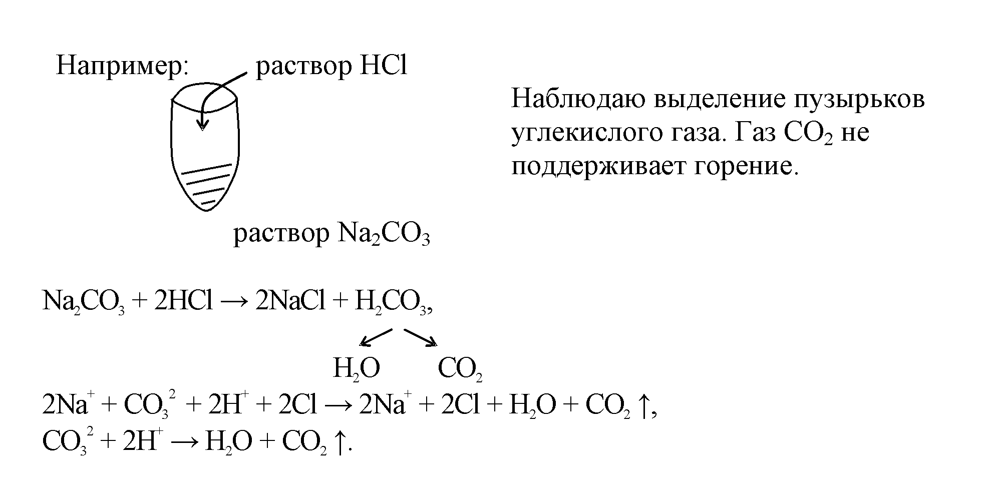
составить уравнения реакции взаимодействия раствора карбоната натрия с раствором соляной кислоты:

2.Гидролиз солей:

Раствор сульфида натрия:

Na₂S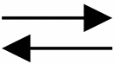 2Na⁺ +S²⁻диссоциация

2Na⁺ +S²⁻+ HOH2Na⁺ + HS⁻ + OH⁻
₊₁₋₂₌ ₋₁

S²⁻+ HOH2Na⁺ + HS⁻ +OH⁻
^{ион}

HOHH⁺ +OH⁻

[OH⁻]>[H⁺]средащелочная

Задания для лабораторной работы:
1. Пользуясь таблицей 1 «Растворимость кислот, оснований и солей в воде», подобрать из имеющихся растворов электролитов такие растворы, которые при взаимодействии между собой привели бы: к образованию
а) осадка,
б) газообразного вещества,
в) малодиссоциирующего вещества.
Написать уравнения химических реакций в молекулярной и ионной формах.

2. Исследовать изменение цвета индикаторов в нейтральной, кислой и щелочной средах. Наблюдения занести в таблицу:

Таблица – Окраска индикаторов в растворах кислот и щелочей
Индикатор | Окраска индикатора
Индикатор | В воде | В растворе щелочи | В растворе кислоты
- Синий лакмус
- Фенолфталеин
- Метиловый оранжевый

3. Испытать растворы следующих солей индикаторами: карбоната натрия, сульфата меди-II, хлорида алюминия, сульфида натрия, хлорида железа-III, хлорида натрия.

Результаты наблюдений занести в таблицу. Составить уравнения реакций гидролиза указанных солей.

Таблица – Определение среды растворов солей
Формула соли | Среда раствора |  |  | Каким основанием и кислотой (сильными или слабыми электролитами) образована соль
Формула соли | нейтральная | кислая | щелочная

Контрольные вопросы
1. Составить молекулярные уравнения для реакций, если краткие ионные уравнения имеют вид:
а) Ca²⁺ + CO₃²⁻ = CaCO₃↓,
б) 2H⁺ + SO₃²⁻ = H₂O + SO₂↑.
2. Для уравнений реакций составить ионные уравнения:
а) Fe(OH)₃ + 3HCl = FeCl₃ + 3H₂O,
б) CaO + 2HNO₃ = Ca(NO₃)₂ + H₂O.
3. Среди перечисленных ниже солей укажите те, которые в растворе подвергаются гидролизу: KNO₃, Cr₂(SO₄)₃, AlJ₃, CaCl₂, K₂SiO₃.
4. Какие соли не гидролизируются?

Практическая работа №2

«Металлы»
Учебная цель: закрепить знания по теме «Металлы»: научиться составлять уравнения реакций, характеризующих химические свойства металлов.

Образовательные результаты, заявленные во ФГОС:
Студент должен
уметь:
– определять валентность, заряд иона;
– характеризовать общие химические свойства металлов;
–пользоваться электрохимическим рядом напряжений металлов;
знать:
– понятия окислитель и восстановитель, окисление, восстановление;
– Периодический закон Д.И. Менделеева;
– теорию химической связи;
– важнейшие металлы и сплавы;
– теорию электролитической диссоциации;
–химические свойства основных классов неорганических соединений.

Краткие теоретические и учебно-методические материалы
по теме лабораторной работы
Металлы в Периодической системе находятся в I, II, III группах, в побочных подгруппах всех групп. Кроме того, металлами являются наиболее тяжелые элементы IV, V, VI и VII групп.
Особенностью строения атомов металлов является небольшое число электронов во внешнем электронном слое, как правило, не превышающее трех. Атомы металлов легко отдают электроны и являются хорошими восстановителями.
Металлы по их активности расположены в ряд, называемый электрохимическим рядом напряжений металлов.

Таблица 2 – Электрохимический ряд напряжений металлов.

Li | Rb | K | Cs | Ba | Sr | Ca | Na | Mg | Be | Al | Mn | Zn | Cr
Fe | Cd | Co | Ni | Sn | Pb | H | Sb | Bi | Cu | Hg | Ag | Au

Металлы, стоящие в электрохимическом ряду напряжений металлов до водорода, могут вытеснять его из растворов кислот, а всякий металл, стоящий ближе к началу ряда, может вытеснять (восстанавливать) все последующие металлы из растворов их солей.
Металлы, расположенные в начале ряда – от лития до алюминия – восстанавливают водород из воды с образованием щелочи:

2Na + 2HOH = 2NaOH + H₂↑.
Металлы менее активные (от марганца до железа), восстанавливая из воды водород, образуют оксиды:
3Fe + 4H₂O = Fe₃O₄ + 4H₂↑.
Все металлы, стоящие до водорода, восстанавливают его из растворов кислот с образованием солей:
Zn + 2HCl = ZnCl₂ + H₂↑.
Металлы, стоящие после водорода, не могут восстанавливать его из соединений, но в окислительно-восстановительные реакции все равно вступают. Они реагируют с кислородными кислотами – сильными окислителями с образованием соли металла, воды и других продуктов, кроме водорода:

Cu +2 H₂SO₄ = CuSO₄ + 2 H₂O + SO₂↑.
Каждый последующий металл может быть восстановлен из раствора соли предыдущим металлом.

Fe + CuSO₄ = FeSO₄ + Cu.

1. Приборы и реактивы:
Спиртовка, штатив с пробирками, металлы: Zn, Fe, Cu, Mg. Растворы: HCl, Pb(CH₃COO)₂, CuSO₄, AgNO₃, MgSO₄. Алюминиевый или стальной стержень. Соли (кристаллические): NaCl, KCl, BaCl₂, CuSO₄.
2. Таблицы
«Растворимость кислот, оснований и солей в воде»
и «Электрохимический ряд напряжений металлов» (см приложение)

Примеры по выполнению лабораторной работы
Электролиты – это классы веществ: кислоты, соли, основания,

растворимые в воде.
Взаимодействие металла цинка с раствором соли нитрата серебра отображается следующими уравнениями:
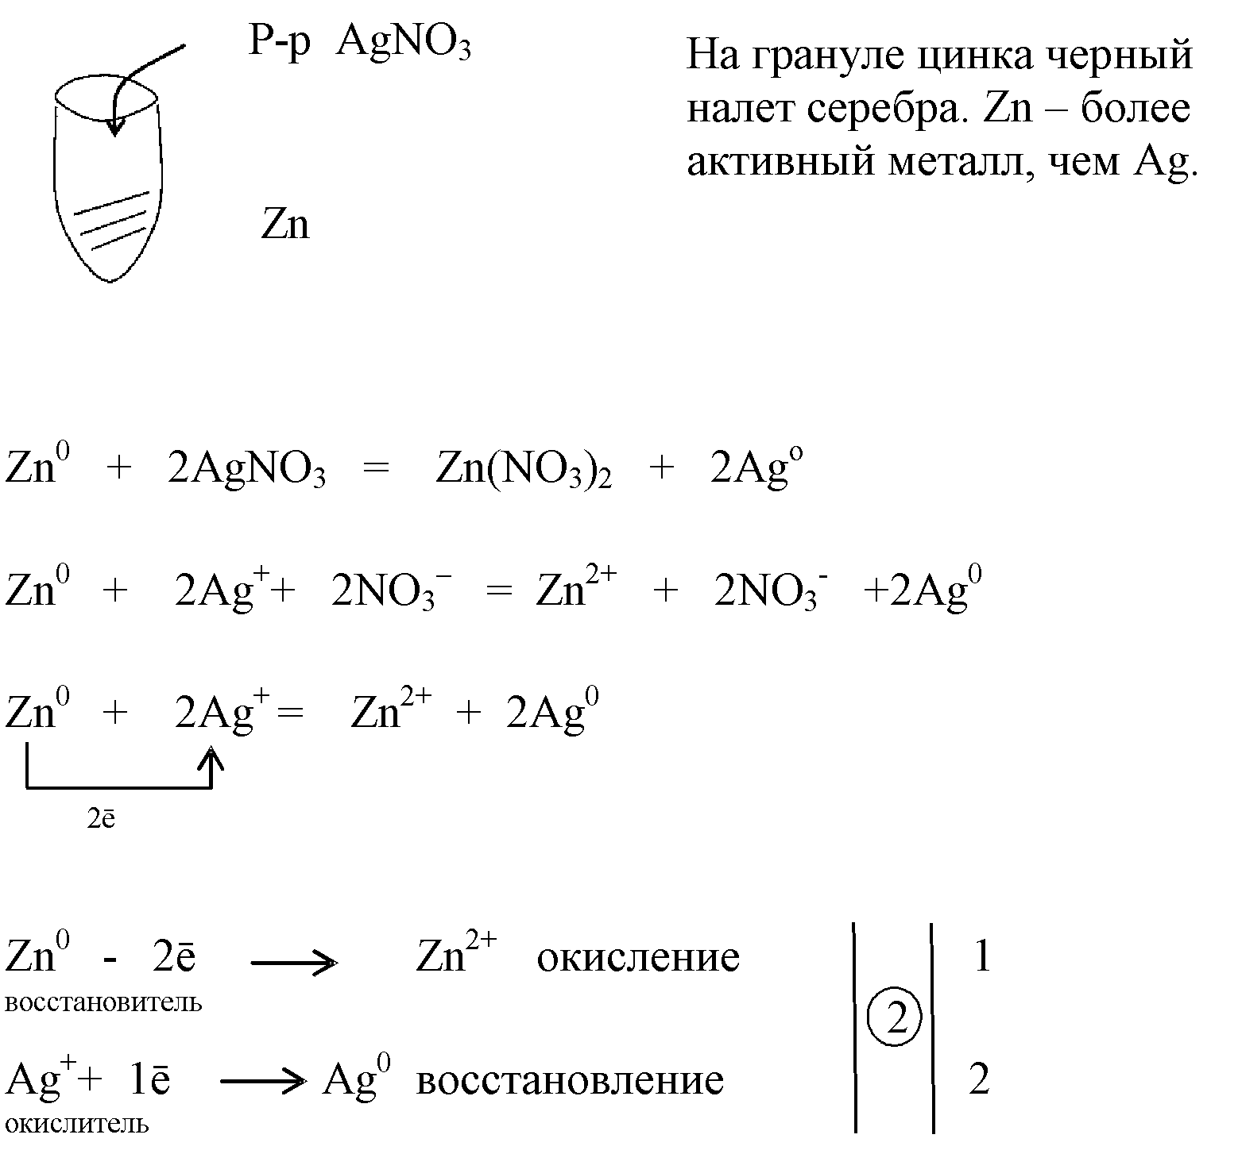

Задания для лабораторной работы:
1. Взаимодействие металлов с растворами кислот.
В 4 пробирки положить: в первую кусочек магния, во вторую – цинк,
в третью – железо, в четвертую – медь.
Прилить во все пробирки 0,5 – 1 мл раствора соляной кислоты.
Отметить, где и почему реакция совершается энергично? Почему в одной из них реакция не совершается? Дать объяснение. Записать уравнения реакций в молекулярном и ионном видах.
2. Взаимодействие металлов с растворамисолей.
В три пробирки положить по одной грануле цинка и прилить: в первую – раствор соли свинца, во вторую – сульфата меди, в третью – нитрата серебра.
В четвертую пробирку прилить раствор сульфата магния и насыпать железных опилок. Что наблюдаете? Отразить происходящие реакции уравнениями.
3. Окрашивание пламени солями натрия, калия, бария, меди. Алюминиевый или стальной стержень обмакнуть в воду, затем обмакнуть в поваренную соль и внести в пламя спиртовки.
Обратить внимание на цвет пламени. Записать уравнение реакции электролитической диссоциации поваренной соли в расплаве и отметить ион, который вызвал окрашивание пламени.
Аналогично проделать опыты и с другими солями: хлоридом калия, хлоридом бария и сульфатом меди-II.

Контрольные вопросы
1. С какими из перечисленных ниже веществ будет реагировать железо:
а) кислород,
б) гидроксид кальция,
в) оксид бария,
г) хлороводородная кислота,
д) сульфат цинка,
е) нитрат серебра?

Практическая работа № 3

«Качественные реакции на ионы»

Учебная цель: научиться распознавать ионы по их качественным реакциям.

Образовательные результаты, заявленные во ФГОС:
Студент должен
уметь:
– называть изученные вещества по тривиальной и международной номенклатурам;
– определять заряд иона;
– выполнять химический эксперимент по распознаванию важнейших неорганических соединений.
знать:
– теорию электролитической диссоциации;
– важнейшие вещества: соляную кислоту, щелочи, углекислый газ, аммиак, сернистый газ, хлорид натрия, карбонат натрия, карбонат и фосфат кальция.

Краткие теоретические и учебно-методические материалы
по теме лабораторной работы
В данной работе необходимо использовать две таблицы "Растворимость кислот, оснований и солей в воде" – таблица 1 и "Определение катионов и анионов" – таблица 3.
Поскольку основными реакциями на ионы являются реакции ионного обмена, а суть их заключается в связывании ионов, то необходимо подобрать два растворимых вещества, в растворах которых содержатся два необходимых иона. Например, в таблице 2 на ион Fe²⁺ (определяемый ион) реактивами служат и ионы OH– и ионы [Fe(CN)₆]^{3–}. По таблице 1 подбираем для иона Fe²⁺ ион, который вместе с ионом железа давал бы растворимое соединение (смотрим букву "P") – это ионы Cl–, SO₄^{2–}, NO₃–. Возьмем ион SO₄^{2–}, тогда соединение будет иметь формулу Fe²⁺SO₄^{2–}. Далее точно также по таблице 1 подбираем для иона OH⁻ ион, который вместе с гидpoкcид – ионом образовал бы растворимое соединение (смотри букву "P"). Такими соединениями являются только щелочи: например, NaOH, KOH, Ca(OH)₂, Ba(OH)₂.

Теперь запишем молекулярное уравнение:
FeSO₄ + NaOH → Fe(OH)₂↓ + Na₂SO₄
расставим коэффициенты:
FeSO₄ + 2NaOH → Fe(OH)₂↓ + Na₂SO₄.
Cмoтpим в тaблицe 1 соединение Fe(OH)_{2,} нерастворимое в воде (буква "H", осадок), a соединение Na₂SO₄ – растворимое. C yчeтoм электролитов – кислот, растворимых солей и щелочей – составим полное и краткое ионное уравнения:
Fe²⁺ + SO₄^{2–} + 2Na⁺ + 2OH– = Fe(OH)₂↓ +2Na⁺ + SO₄^{2–},
Fe²⁺ + 2OH– = Fe(OH)₂↓.
По таблице 2 можно видеть, что результат реакции мeжду иoнaми Fe²⁺ и OН– – соединение Fe(OH)₂↓, который представляет собой белый осадок, нa воздухе быстро зеленеет.
Второй реактив нa иoн жeлeза Fe²⁺ иoн [Fe(CN)₆]^{3–} находится в растворе комплексной coли K₃⁺[Fe(CN)₆]^{3–} – красной кровяной coли или феррицианида кaлия, который диссоциирует нa ионы по уравнению:

_{I III}
К₃[Fe(CN)₆] = 3K⁺ + [Fe(CN)₆]^{3–}.
Запишем уравнение реакции в молекулярном виде:
3FeSO₄ + 2K₃[Fe (CN)₆] = Fe₃[Fe (CN)₆]₂↓ + 3K₂SO₄.
Составим полное и ионное уравнения:
3Fe²⁺ + 3SO₄^{2–} + 6K⁺ + 2[Fe (CN)₆]^{3–} = Fe₃[Fe (CN)₆]₂↓ + 6K⁺ + 3SO₄^{2–}.
Сокращенное ионное уравнение
3Fe²⁺ + 2[Fe (CN)₆]^{3–} = Fe₃[Fe(CN)₆]₂↓
образуется темно – синий осадок турнбулева синь.
Для определения Fe³⁺ используются три реактива: ион OH– (гидроксид – ион), ион [Fe(CN)₆]^{4–}, который находится в растворе желтой кровяной соли
или ферроцианида кaлия K₄[Fe(CN)₆], ион CNS– (роданид – ион), который находится в растворах или роданида натрия или роданида калия или роданида аммония.
_{IIV}
Составьте самостоятельно молекулярные и ионные уравнения реакций.
По характерным только для данного иoнa результатам проведения реакции и признакам продукта реакции можно определять и распознавать ионы – поэтому тaкoгo видa реакции называют качественными.
При определении растворов кислот и щелочей можно пользоваться индикаторами. Запомните изменения окрасок индикаторов в зависимости от среды – см. таблицу 4.

Taблицa 4 – Окраска индикаторов в различных средах

Индикаторы | Окраска индикатора
 | среда нейтральная | среда кислая | среда щелочная
1 . Cиний лакмус | синяя | красная | синяя
2. Фенолфталеин | бесцветная | бесцветная | малиновая
3. Метиловый оранжевый | оранжевая | красная | желтая

1. Приборы и реактивы:
Штатив с пробирками, спиртовка, держалка, растворы индикаторов (метилоранжа, фенолфталеина, синего лакмуса), кислот (HCl, H₂SO₄), солей:AgNO₃, CuSO₄, FeSO₄, FeCl₃, ZnSO₄, AlCl₃, (NH₄)₂SO₄, BaCl₂, CaCl₂, Na₃PO₄, Na₂SO₃, KJ, KBr, NaCl, Na₂S, K₃[Fe(CN)₆], K₄[Fe(CN)₆], KCNS, Na₂SO₄, Na₂CO₃, растворы щелочей Ca(OH)₂ и NaOH; концентрированаяH₂SO₄, кусочки Cu.
2. Таблицы (1 и 3)
«Растворимость кислот, оснований и солей в воде»
и «Определение катионов и анионов»

Пример по выполнению лабораторной работы
Реактивом на ион серебра Ag⁺ является ион хлора Cl⁻. Находим по таблице «Растворимость кислот, оснований и солей в воде» растворимые соединения этих ионов:ими являются AgNO₃ и HCl(или NaCl, или CaCl₂ или AlCl₃ и многие другие растворы).
Делаем рисунок, записываем наблюдение и составляем молекулярное и сразу краткое ионное уравнения:
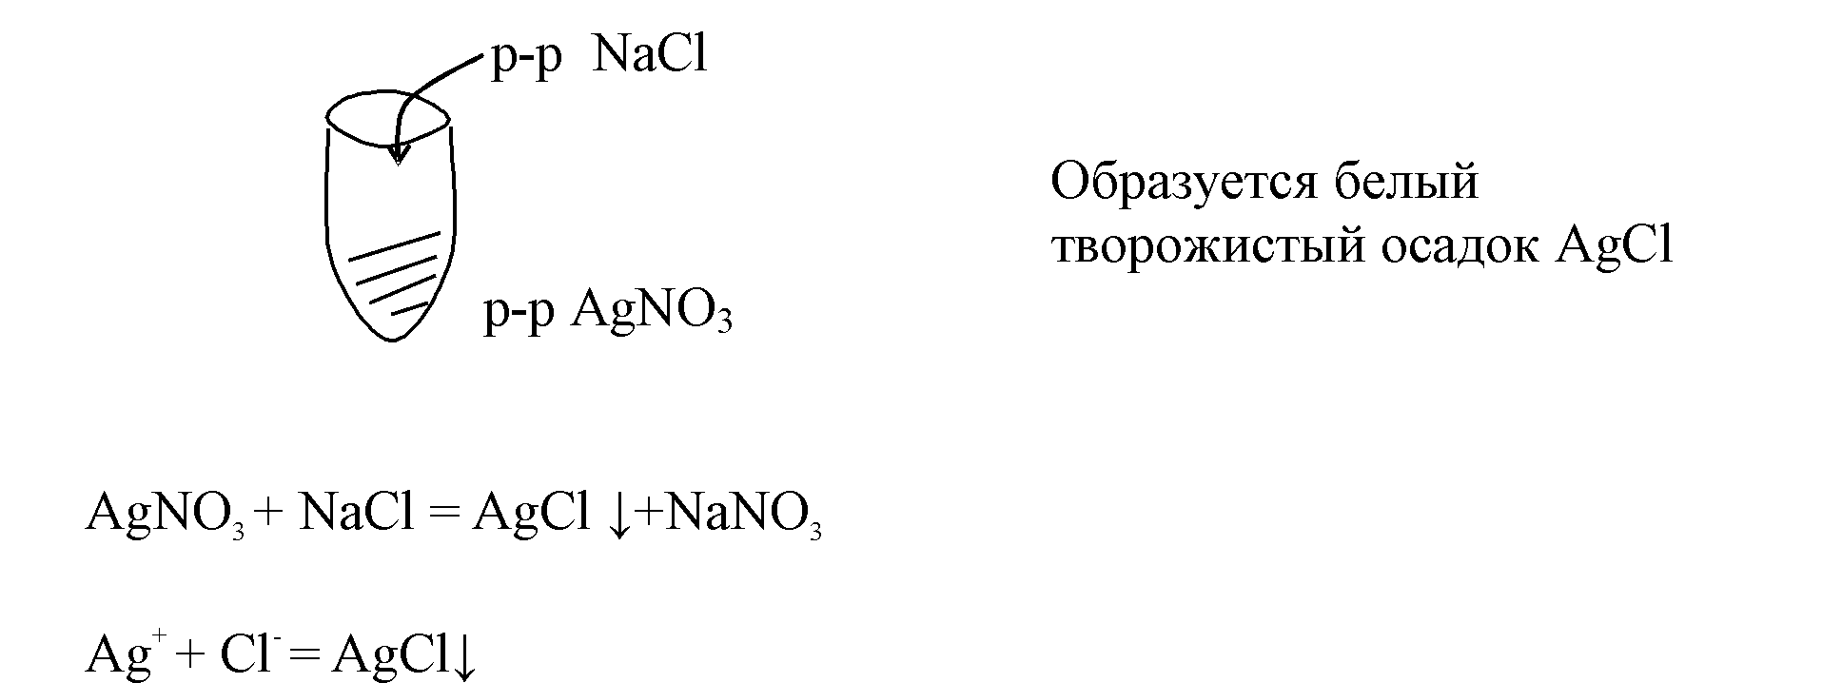

Задания для лабораторной работы:
Проделать качественные реакции на 10-12 ионов(по выбору), см. таблицы 1 и 3 «Определение катионов и анионов» и «Растворимость кислот, оснований и солей в воде».
В пробирку налить ~ 1 – 2 мл.одного раствора и ~ 1 – 2 мл. другого раствора. Обратить внимание на результат реакции (и условие проведения).

Контрольные вопросы
1. Пользуясь таблицей 1, составить молекулярные уравнения, если краткие ионные уравнения имеют вид:
а) 2H⁺ + CO₃^{2–} = H₂O + CO₂↑,
б) Zn(OH)₂↓ + 2H⁺ = Zn²⁺ + 2H₂O.
2. Составьте полные и кpaткиe ионные уравнения, если молекулярные имeют вид:
а) MgO + 2HNO₃ = Mg(NO₃)₂ + H₂O,
б) 2Fe(OH)₃↓ + 3H₂SO₄ = Fe₂(SO₄)₃ + 6H₂O

Практическая работа № 4

«Получение метана и изучение его свойств»

Учебная цель: убедиться опытным путем в малой химической активности метана, исходя из строения его молекулы.

Образовательные результаты, заявленные во ФГОС:
Студент должен
уметь:
– называть изученные вещества по тривиальной и международной номенклатурам;
– определять тип химической связи в соединениях, принадлежность веществ к гомологическим рядам углеводородов;
– проводить химический эксперимент с соблюдением ТБ.
знать:
– важнейшие химические понятия: углеродный скелет, изомерия, гомология;
– теорию строения органических соединений;
– важнейшие вещества: природный газ, метан, этан.

Краткие теоретические и учебно-методические материалы
по теме лабораторной работы
Предельными или насыщенными углеводородами называют ациклические углеводороды, в которых все валентности атомов углерода, не затраченные на образование углерод – углеродных (С - С) связей, насыщены атомами водорода. Ациклические соединения – вещества, имеющие прямую или разветвленную, но обязательно открытую (незамкнутую) цепь углеродных атомов. Первым членом класса предельных углеводородов является метан – СН₄. Предельные углеводороды образуют гомологический ряд. Гомологическим рядом называют ряд органических соединений, сходных по своему химическому строению, имеющих общие методы получения, обладающих близкими химическими и закономерно изменяющимися физическими свойствами.
Общая формула предельных углеводородов C_{n}H_{2n +2}. Метан представляет собой газ (t_{кип.} = -111^{о}С, t_{пл.} = -192^{о}С), легче воздуха.
Молекулы предельных углеводородов содержат ковалентные связи. Вследствие малой химической активности предельные углеводороды получили название парафинов (от латинского выражения: лишенные сродства, с трудом вступающие в реакции). Парафины настолько малоактивны, что даже с очень активными химическими реагентами (О₂, галогены) вступают во взаимодействие только после предварительного возбуждения реагирующих веществ – нагревания или под действием яркого (или ультрафиолетового) света.
В молекулах предельных углеводородов атомы углерода либо связаны между собой простыми связями (С – С связи) либо с атомами водорода
(С – Н связи). Поэтому при химических реакциях могут разрываться или
С – С или С – Н связи. Наиболее важными реакциями, характеризующими химические свойства предельных углеводородов, являются реакции замещения атомов водорода на
атомы галогенов. Образуются моно-, ди-, три- и полигалогензамещенные предельных углеводородов.

Гомологи метана могут расщепляться не только с разрывом С – Н связей и отщеплением водорода (дегидрогенизация), но и с разрывом С – С связей (крекинг). При этом образуется смесь предельных и непредельных соединений, например:

С₄Н₈ + Н₂
С₄Н₁₀
С₂Н₆ + С₂Н₄.

В лаборатории для получения метана и его гомологов пользуются разложением солей органических кислот при прокаливании их со щелочами:

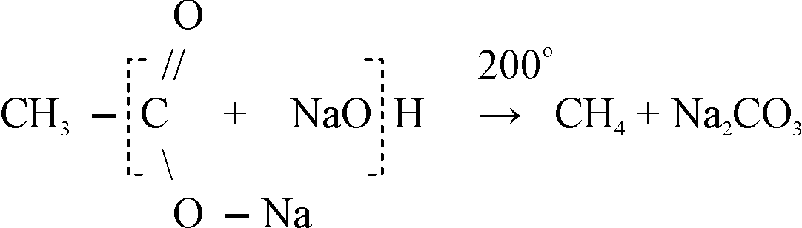

Другим лабораторным способом получения предельных углеводородов служит реакция Вюрца – нагревание моногалогенпроизводных предельных углеводородов с металлическим натрием:

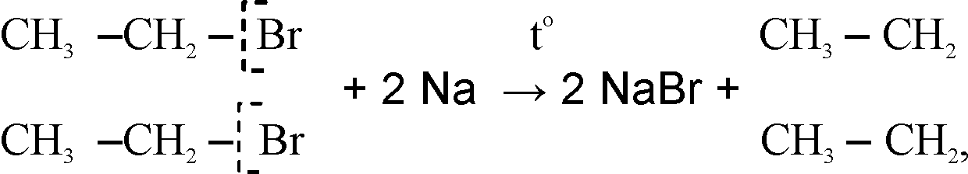
_{образует}
бромэтан или CH₃ – CH₂ – Br бутан или С₄Н₁₀.

В этой реакции происходит "удвоение" радикалов, входящих в состав галогенпроизводного, т.е. из С₃Н₇Cl можно получить С₆Н₁₄ и т.д.

Приборы и реактивы:
Прибор для получения газа, заправленный смесью ацетата натрия и натронной извести, металлический штатив, держалка, кристаллизатор, штатив с пробирками, раствор перманганата калия, раствор йодной воды, стакан, спиртовка, спички.

Примеры по выполнению лабораторной работы
Для собирания газа метана в лаборатории используется следующий способ
– «над водой и вытеснением воды».
Получают газ метан (и его гомологи) разложением солей органических кислот при прокаливании их со щелочами:
200ºC
CH₃COONa+NaOH→CH₄+Na₂CO₃
_{ацетат}
^{натрия}

Задания для лабораторной работы:
1.Получить и собрать метан лабораторным способом.
Пробирка со смесью для получения метана закрепляется в лапке штатива с наклоном к отверстию. Проверив прибор на герметичность, сильно нагреть смесь. Выделяющийся газ собрать в три пробирки (способом вытеснения воды). Вынув из воды, пробирки закрыть резиновыми пробками. Конец газоотводной трубки не оставлять в воде после того, как прекратите нагревание смеси.
1. Записать уравнение реакции получения метана в молекулярной форме.
2. Описать физические свойства метана (цвет, запах, плотность относительно воздуха, растворимость в воде).
2. Проделать опыты с набранными образцами газа метана:
а) горение метана.
Чтобы наблюдать горение метана, из одной пробирки выньте пробку, подожгите метан и наливайте по стенкам пробирки воду. Метан будет сгорать над водой хорошо заметным пламенем. Записать уравнение реакции горения метана. Почему пламя у метана несветящееся в сравнении с этиленом?
б)отношение метана к раствору перманганата калия.
Во вторую пробирку к метану прилить раствор KMnO₄. Встряхнуть. Обесцветился ли раствор окислителя? Произошло ли химическое взаимодействие между метаном и окислителем? Почему?
в)отношение метана к раствору йода (йодной воде).
В третью пробирку к метану прилить йодной воды. Взболтать содержимое пробирки. Изменился ли цвет йодной воды? Почему химическое взаимодействие не произошло?

Контрольные вопросы
- В качестве хладоагента в холодильных установках используется дифтордихлорметан (фреон – 12). Составьте структурную формулу дифтордихлорметана.

2. Заполните следующую таблицу:

Таблица 1 – Сравнительная характеристика предельных и непредельных углеводородов.

Вопросы | Предельные углеводороды | Непредельные углеводороды ряда этилена
- Общая формула
- Вид гибридизации орбиталей
- Характерные реакции
- Виды связей
- Причина поведения в химическихреакциях

Практическая работа № 5

«Этилен. Получение его. Изучение свойств»

Учебная цель: доказать непредельность состава этилена, исходя из его строения.

Образовательные результаты, заявленные во ФГОС:
Студент должен
уметь:
–называть изученные вещества по тривиальной и международной номенклатурам;
–определять принадлежность веществ к разным классам углеводородов;
– характеризовать химические свойства непредельных углеводородов;
– объяснять зависимость свойств веществ от их состава и строения;
– выполнять химический эксперимент по распознаванию этилена.
знать:
– виды химических связей в углеводородах;
–теорию строения органических соединений;
–важнейшие вещества: этилен, этанол, этиленгликоль.

Краткие теоретические и учебно-методические материалы
по теме лабораторной работы
Этилен С₂Н₄ или СН₂ = СН₂ относится к непредельным углеводородам, общая формула которых C_{n}H_{2n}. В молекуле этилена расстояние между ядрами атомов углерода составляет 0,134 нм, валентные углы в молекуле 120 градусов. Гибридизация sp². Гибридизации подвергаются не все орбитали возбужденного атома углерода, а только три: s – орбиталь и две p – орбитали (2р_{х} и 2р_{у}), в результате получаются три гибридные орбитали:

 | ↑ | ↑ | ↑
↑ | 2р_{х} | 2р_{у} | 2р_{z}
2s

Гибридные орбитали принимают одинаковую форму вытянутых объемных восьмерок и расположены в одной плоскости под углом 120 градусов. В результате перекрывания орбиталей атомов водорода образуются б – связи. У каждого атома углерода остается по одной 2p_{z} – орбитали, не принявшей участия в гибридизации, и поэтому ее форма не изменилась. 2p_{z} – орбитали двух атомов углерода, расположенные параллельно друг другу и перпендикулярно плоскости гибридных орбиталей (плоскости б – связей) частично перекрываются между собой над и под плоскостью б связей с образованием новой π – связи. При образовании б – связей перекрывание гибридных орбиталей происходит по прямой, соединяющей ядра атомов, поэтому такая связь прочная. π – связь образуется в результате небольшого бокового перекрывания орбиталей вне плоскости б – связей, поэтому эта связь менее прочна, чем б – связь, легко разрывается, подвижна под влиянием заряженных частиц. В целом двойная связь прочнее простой. Двойная связь – это сочетание б – и π – связей, отличающихся своей энергией (прочностью).

Приборы и реактивы:
Прибор для получения газа, смесь этилового спирта и концентрированной H₂SO₄, речной песок (для Т.Б.), спиртовка, спички, держалка, штатив с пробирками, раствор KMnO₄, раствор J₂, металлический штатив.

Примеры по выполнению лабораторной работы
Для получения газа этилена в лаборатории используют спирт этанол С₂H₅OH. Реакция получения этилена носит название дегидратации, т.е «отщепление» воды. Проводится в присутствии концентрированнойH₂SO₄. Следует соблюдать правила по Т.Б.!
_{конц.}
C₂H₅OH→С₂H₄+HOH
H₂SO₄
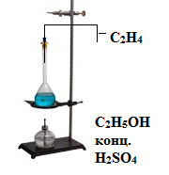Прибор для получения этилена

Задания для лабораторной работы:
1.Собрать прибор для получения этилена.
В пробирку налить 1,5 – 2 мл смеси этилового спирта и серной кислоты концентрированной (1:3), опустить в нее немного песка. Это нужно сделать для равномерного кипения жидкости. К пробирке присоединить пробку с газоотводной трубкой и укрепить ее в лапке штатива.
Выполнить рисунок, описать наблюдения, составить уравнение реакции, описать физические свойства этилена.
2.Пропустить газ этилен в раствор йода (йодную воду). Для этого конец газоотводной трубки опустить в пробирку с раствором йода, но после прогревания пробирки со смесью спирта и кислоты, причем несильно нагреть пробирку в том месте, где находится жидкость. Что происходит с йодной водой? Выполнить рисунок, описать наблюдения, составить уравнение реакции.
3.Не прекращая нагревания смеси, пропустить газ этилен в подкисленный раствор перманганата калия. Что наблюдаете? Выполнить рисунок, описать наблюдения, составить уравнение реакции.
4.Поджечь выделяющийся газ этилен у края газоотводной трубки. Обратить внимание на характер пламени.
Выполнить рисунок, описать наблюдение, составить 2 уравнения реакций горения (учесть избыток и недостаток кислорода).
5.Прекратить нагревание. Разобрать прибор после его остывания. Оставшуюся смесь разбавить водой и вылить в специальный слив.

Контрольные вопросы
1. Этиленовые углеводороды подвергаются реакции изомеризации. Так, бутен – 1 превращается в 2 – метилпропен – 1. Составить уравнение реакции.
2. Привести пример одного изомера для пентена – 1. Составить формулу, назвать изомер.

Практическая работа № 6

«Многоатомные спирты. Альдегиды»

Учебная цель: исследовать физические свойства глицерина, ознакомиться с качественной реакцией глицерина, изучить восстановительные свойства альдегидов в их качественных реакциях.

Образовательные результаты, заявленные во ФГОС:
Студент должен
уметь:
–называть многоатомные спирты и альдегиды по тривиальной и международной номенклатурам;
– определять принадлежность веществ к различным классам органических соединений;
– характеризовать общие химические свойства многоатомных спиртов и альдегидов
как основных классов органических соединений;
– объяснять зависимость свойств многоатомных спиртов и альдегидов от их состава и строения;
– выполнять химический эксперимент по распознаванию важнейших органических соединений.
знать:
– понятия: углеродный скелет, функциональная группа;
– важнейшие вещества: метанол, этанол, формальдегид, глицерин;

Краткие теоретические и учебно-методические материалы
по теме лабораторной работы
В молекулах многоатомных спиртов содержатся две и более гидроксильных групп.
Этиленгликоль CH₂ – CH₂
ا ا
OH OH

Глицерин CH₂ – CH – CH₂
ا ا ا
OH OH OH

Гидроксильные группы находятся всегда у разных атомов углерода.
Этиленгликоль и глицерин – бесцветные вязкие жидкости, сладкие на вкус, тяжелее воды, хорошо растворяются в воде и имеют высокую температуру кипения (197º и 290º). Наличие нескольких групп – OH, нескольких центров для образования водородной связи – причина хорошей растворимости в воде многоатомных спиртов. Этиленгликоль и глицерин вступают в сходные реакции, характерные для одноатомных спиртов. В отличие от одноатомных спиртов, многоатомные спирты вступают в реакцию с некоторыми основаниями, например, с гидроксидом меди (II). Так, глицерин образует раствор глицерата меди ярко синего цвета (эта реакция является качественной на глицерин). Многоатомные спирты обладают кислотными свойствами, которые выражены сильнее, чем у одноатомных спиртов. Проявление такого свойства связано с взаимным влиянием гидроксильных групп.
Альдегиды – вещества, молекулы которых содержат функциональную группу

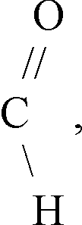

–

связанную с углеводородным радикалом (исключением является муравьиный альдегид HCOH или CH₂O). В молекулах альдегидов есть карбонильная группа
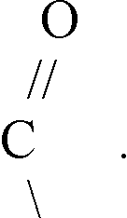

–

В карбонильной группе атом углерода находится в состоянии Sp² гибридизации. В муравьином альдегиде три орбитали атома углерода затрачиваются на образование б – связей с двумя атомами водорода и атомом кислорода. Эти связи находятся в одной плоскости под углом 120⁰. Орбиталь негибридизированного р – электрона атома углерода расположена перпендикулярно плоскости б – связей. Атом кислорода одной р – орбиталью связан с атомом углерода, другой р – орбиталью, расположенной перпендикулярно первой, образует с р – орбиталью углерода π-связь.

\
Связь C = О сильно полярна: на атоме углерода возникает частичный
/
положительный заряд, на атоме кислорода – частичный отрицательный.

Приборы и реактивы:
Штатив с пробирками, спиртовка, держалка, глицерин, растворы NaOH, CuSO₄, формалина, аммиачный раствор оксида серебра Ag₂O, этиловый спирт, медная проволока.

Примеры по выполнению лабораторной работы
Для исследования свойств альдегидов, как восстановителей, используются окислители: аммиачный раствор оксида серебра Аg₂O и гидроксид меди-II (свежеполученный).
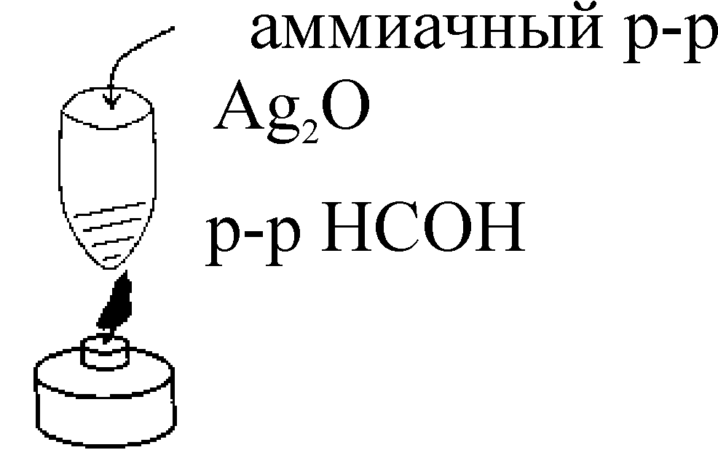
Протекает реакция окисления муравьиного альдегида до карбоновой кислоты. Реакция «серебряного зеркала» служит качественной реакцией на альдегиды.

муравьиный альдегид, формальдегид, метаналь, р-р формалин

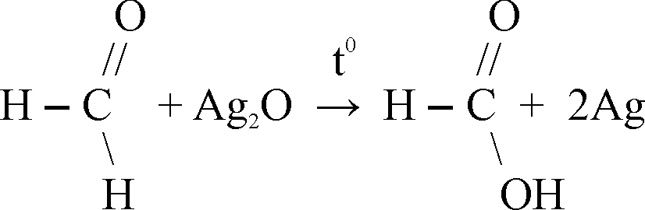

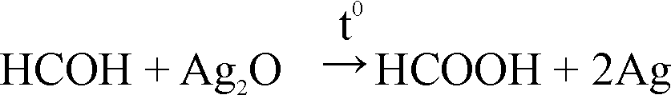

Задания для лабораторной работы:
1. Физические свойства глицерина.
Рассмотрите склянку с глицерином. Что можно сказать о цвете, запахе и вязкости глицерина? К 1 мл воды в пробирке добавить 4-5 капель глицерина и взболтать содержимое. Что можно сказать о растворимости глицерина в воде? Описать физические свойства глицерина.
2. Взаимодействие глицерина с гидроксидом меди (II).
К полученному раствору в опыте №1 прилить 2 капли раствора соли меди и по каплям добавить раствор щелочи до появления ярко синей окраски глицерата меди. Это качественная реакция на глицерин. Записать наблюдения и уравнения реакций:
а) образование гидроксида меди (II), (молекулярное и ионное уравнения),
б) взаимодействие гидроксида меди (II) с глицерином.
3. Окисление спирта в альдегид.
Накалить медную спираль в пламени – на её поверхности образуется чёрный налёт оксида меди (II) – быстро опустить в пробирку со спиртом. Вынуть спираль, накалить её и снова опустить в пробирку со спиртом. Эту операцию повторить несколько раз. Обратить внимание на запах образующегося альдегида, а также на изменения, происходящие с медной спиралью.
Составить уравнения реакций:
а) окисления меди (при накаливании меди),
б) окисления этилового спирта оксидом меди (II) в уксусный альдегид.
4. Окисление альдегида.
Реакции окисления альдегидов оксидами и гидроксидами тяжёлых металлов применяются для качественного открытия альдегидных групп.
а) окисление водного раствора формальдегида аммиачным раствором оксида серебра (реакция "серебряного зеркала"). В чистую пробирку поместить 5 капель раствора формальдегида, 5 капель аммиачного раствора оксида серебра и слегка нагреть на слабом пламени. Составить уравнение реакции окисления формальдегида.
б) окисление водного раствора формальдегида гидроксидом меди (II). В пробирку внести 2 капли раствора формальдегида, 2 капли хлорида или сульфата меди (II) и несколько капель гидроксида натрия (при взбалтывании) до образования светло-синего раствора (щелочь должна быть в избытке). Смесь слабо нагреть. Что замечаете? Составить уравнение реакции. Эта реакция является также качественной на альдегиды.

Контрольные вопросы
1. Составить уравнение реакции нитрования глицерина (образуется нитроглицерин). Учесть HNO₃ в виде HO – NO₂, выделив нитро – группу.
2. Исходя из углерода, воды, показать все возможные способы получения ацетальдегида (указать условия течения реакций).

Практическая работа №7

«Карбоновые кислоты»

Учебная цель: ознакомиться с лабораторным способом получения карбоновых кислот, изучить химические свойства карбоновых кислот(как у неорганических кислот).

Образовательные результаты, заявленные во ФГОС:
Студент должен
уметь:
– называть карбоновые кислоты по тривиальной и международной номенклатурам;
– определять принадлежность веществ к различным классам органических соединений;
– характеризовать общие химические свойства карбоновых кислот– как одних из важнейших классов органических соединений;
– объяснять зависимость свойств карбоновых кислот от их состава и строения;
– выполнять химический эксперимент.
знать:
– понятия: углеродный скелет, функциональные группы, гомология;
– теорию строения органических соединений;
– вещества: уксусная кислота, этанол, метанол, сложные эфиры.

Краткие теоретические и учебно-методические материалы
по теме лабораторной работы
Карбоновые кислоты – органические соединения, в молекулах которых содержатся одна или несколько карбоксильных групп, соединённых с углеводородным радикалом или атомом водорода.
Классификация карбоновых кислот:
- одноосновные, двухосновные и многоосновные (в зависимости от числа функциональных групп),
- предельные, непредельные и ароматические (в зависимости от строения радикала).
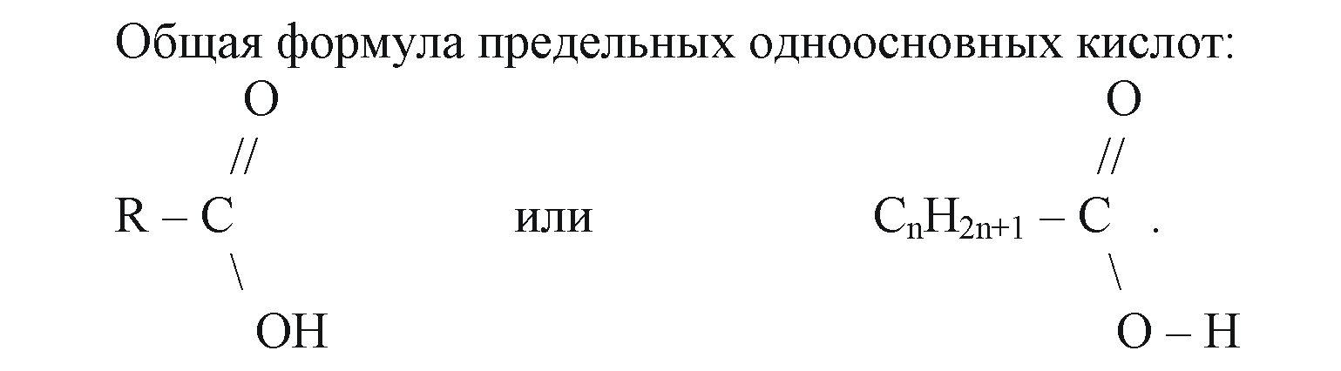

Атом "Н" в группе – OH в кислотах гораздо более подвижен, чем в молекулах спиртов. Поэтому растворимые в воде карбоновые кислоты диссоциируют:

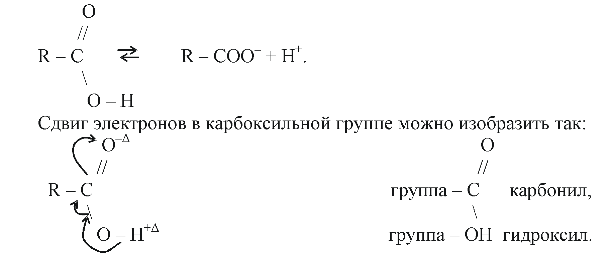

Атом углерода карбонильной группы приобретает некоторый + Δ заряд, в результате этот атом притягивает к себе электронное облако от атома кислорода группы – OH. В свою очередь, атом кислорода (группы – OH) оттягивает к себе электронное облако соседнего атома Н. Вследствие этого связь между атомом кислорода и водорода в группе – ОН становится более полярной, а атом водорода более подвижным.
Номенклатура:
а) исторически сложившиеся названия кислот: муравьиная, уксусная, пропионовая, масляная, валериановая, капроновая, энантовая.
б) по международной номенклатуре – от названий соответствующих углеводородов “ан” + "овая" с прибавлением слова "кислота".
Например: Н – СООН муравьиная или метановая кислота,
СН₃ – СООН уксусная или этановая кислота.
Получение.
В лаборатории карбоновые кислоты можно получать из их солей, действуя на них серной кислотой при нагревании, например:
О О
// tº //
2CH₃ – C + H₂SO₄ → Na₂SO₄ + 2CH₃ – C ,
\ \
O – Na OH
tº
2CH₃ – (CH₂)₁₆ – COONa + H₂SO₄ → Na₂SO₄ + 2CH₃ – (CH₂)₁₆ – COOH.
В промышленности – получают окислением углеводородов, спиртов и альдегидов.
Химические свойства карбоновых кислот.
1.Свойства аналогичны соответствующим свойствам неорганических кислот (диссоциация, взаимодействие кислот с металлами до "Н" из электрохимического ряда напряжений металлов, основными и амфотерными оксидами, основаниями, солями более слабых и летучих кислот).
2. Как органические кислоты - реагируют со спиртами, могут образовывать ангидриды.
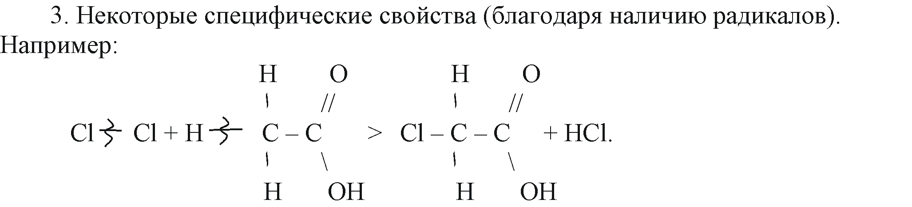

Непредельные карбоновые кислоты.

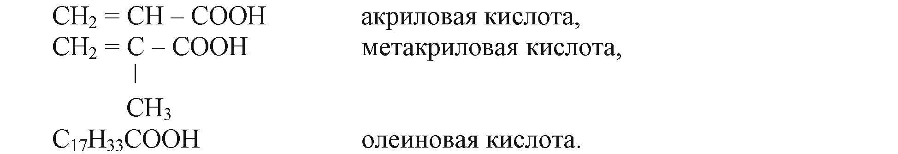

Инструкция (пример) по выполнению лабораторной работы.

Приборы и реактивы:
Штатив с пробирками, пробирка с газоотводной трубкой, спиртовка, ацетат натрия, концентрированная H₂SO₄, Mg, синий лакмус, растворы NaOH, Na₂CO₃, CH₃COOH, лучинка, CaO, раствор йодной воды J₂,HCl, олеиновая кислота, раствор мыла, аммиачный раствор оксида серебра, держалка.

Примеры по выполнению лабораторной работы
Одно из свойств уксусной кислоты – взаимодействие с оксидами металлов (основными и амфотерными):
_{II}
MgO + 2CH₃COOH → (CH₃COO)₂Mg + H₂O, реакцияобмена

MgO + 2CH₃COO– + 2H⁺ → 2CH₃COO– + Mg²⁺ + H₂O,
MgO + 2H⁺ → Mg²⁺ + H₂O.

Задания для лабораторной работы:
1.Получение уксусной кислоты.
Собрать прибор для получения СН₃СООН. Насыпать в пробирку 0,5 г ацетата натрия (на дно пробирки) и прибавить 5 – 6 капель концентрированной H₂SO₄,так чтобы кислота только смочила соль. Пробирку закрыть газоотводной трубкой. Нагревать смесь. Обратить внимание на запах уксусной кислоты.
2.Свойства уксусной кислоты.
В пробирки с уксусной кислотой добавить:
а) в первую – 3 – 5 капель раствора синего лакмуса и раствора щелочи;
б)во вторую бросить маленький кусочек стружки или ленты магния. Поджечь выделяющийся газ.
в) в третью – добавить порошок оксида кальция;
г) в четвертую – добавить твердую соль или раствор карбоната натрия, внести горящую лучинку.
Записать наблюдения, написать уравнения реакций (молекулярные и ионные). К каким электролитам относится уксусная кислота?
3.Свойства муравьиной, пальмитиновой, стеариновой и олеиновой кислот.
а) проверить, окисляется ли муравьиная кислота аммиачным раствором оксида серебра. Составить уравнение реакции.
б) налить в пробирку 2 – 3 мл раствора мыла и прибавить к нему раствора соляной кислоты до образования хлопьев. Что собой представляет осадок? Составить уравнения реакций (молекулярное и ионные). Проверить, растворяется ли осадок в растворе щелочи. Объяснить это явление (записать молекулярное и ионные уравнения).
в) Доказать опытным путём, что олеиновая кислота является кислотой непредельной
Контрольные вопросы
1. Исходя из углерода, воды, получить муравьиную кислоту всеми возможными способами (I вариант).
2. Исходя из углерода, воды, получить уксусную кислоту всеми возможными способами
(II вариант).

Практическая работа №8

«Сложные эфиры»

Учебная цель: знакомство со свойством карбоновых кислот как органических кислот – взаимодействием их со спиртами с образованием сложных эфиров и воды, научиться синтезировать сложный эфир (уксусноэтиловый эфир).

Образовательные результаты, заявленные во ФГОС:
Студент должен
уметь:
– называть сложные эфиры по тривиальной и международной номенклатурам;
– определять принадлежность веществ к различным классам органических соединений;
– характеризовать общие свойства сложных эфиров;
– проводить эксперимент по получению сложных эфиров.
знать:
– понятия: углеродный скелет, функциональная группа, изомерия, гомология, химическое равновесие;
– важнейшие вещества: метанол,этанол, сложные эфиры, жиры.

Краткие теоретические и учебно-методические
материалы по теме лабораторной работы
Важнейшими производными карбоновых кислот являются сложные эфиры. Их получают взаимодействием кислот со спиртами. В общем виде уравнение реакции получения сложных эфиров можно представить так:
O O
// //
R – C + H – O – R¹ R – C + HOH.
\ \
O – H O – R¹

Реакция образования сложного эфира носит название реакции этерификации.
Сложные эфиры низших карбоновых кислот и простейших спиртов – летучие жидкости, имеют приятный фруктовый запах. Наиболее важным химическим свойством сложных эфиров является реакция с водой – гидролиз, или омыление. При нагревании эфира в присутствии неорганической кислоты происходит его расщепление по месту связи C – O на кислоту и спирт. Эта реакция противоположна реакции этерификации.
Для смещения равновесия реакции в сторону образования сложного эфира необходимо вывести из равновесной системы одно вещество, например, отгонять сложный эфир по мере его образования. Этим самым исключается реакция эфира с водой. Можно "связать" образующуюся воду водоотнимающим веществом. В том случае, когда необходимо подвергнуть эфир гидролизу, реакцию проводят в присутствии щелочи, что позволит "связать" образующуюся кислоту превращением её в соль, а соль, как известно, не реагирует со спиртом.
Сложные эфиры широко распространены в природе: они являются основными частями природных эфирных масел – ароматный запах цветов, ягод и плодов обусловлен присутствием в них сложных эфиров.

Некоторые сложные эфиры в виде фруктовых эссенций получают искусственно. Например, грушевую (уксусноизоамиловый эфир), ананасную (маслянобутиловый эфир). Фруктовые эссенции используются в парфюмерии, приготовлении фруктовых вод и кондитерских изделий.
Уксусноэтиловый эфир (этилацетат) применяют в качестве растворителя, используется и для синтеза различных веществ, в том числе лекарственных.
Сложные эфиры изомерны карбоновым кислотам с тем же числом атомов углерода, например:

О
//
CH₃ – C – O – C₂H₅ и CH₃ – CH₂ – CH₂ – COOH.

Приборы и реактивы:
Металлический штатив с кольцом и лапкой; асбестированная сетка, спиртовка, пробирка, стакан на 200 мл., воздушный или водяной холодильник, делительная воронка, круглодонная колба на 50 мл.; смесь этилового спирта(95%), уксусной кислоты (80%) и серной кислоты (ρ = 1,84) (на 2 объема спирта 2 объема уксусной кислоты и 1 объем H₂SO₄); насыщенный раствор NaCl.

Примеры по выполнению лабораторной работы
Уксусноэтиловый эфир – жидкость, t_{кип.} = 77,2 ^{о}С ; ρ = 0,901; растворяется в воде (8,5%).

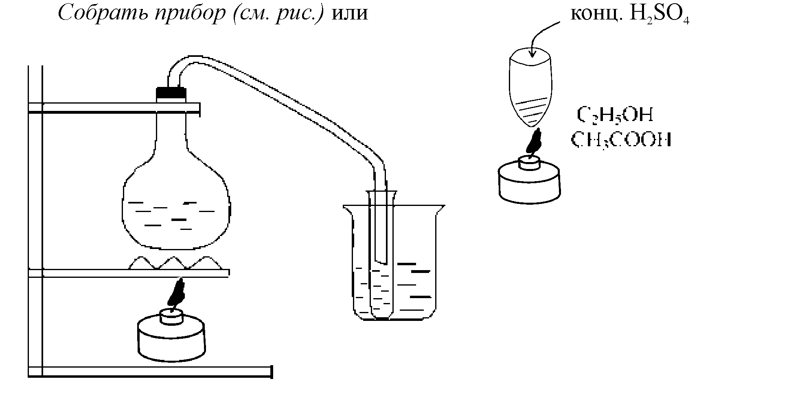

Задания для лабораторной работы:
Собрать прибор для получения уксусноэтиловогоэфира (см. рисунки).
В колбу налить 15 мл смеси C₂H₅OH, уксусной и серной кислот, закрыть её пробкой с воздушным холодильником, нижний конец которого погрузить в сухую пробирку – приемник с 2 мл насыщенного раствора NaCl (в нём плохо растворяется эфир). Приёмник охлаждать холодной водой. Смесь осторожно нагревать на асбестированной сетке. Когда перегонка эфира замедлится, прекратить нагревание, вынуть конец холодильника из приёмника. Содержимое приёмника вылить в делительную воронку: происходит расслоение смеси.
Верхний слой – эфир с характерным фруктовым запахом. После полного расслоения нижнюю часть смеси слить в банку для слива. Эфир собрать в пробирку, сдать преподавателю. Разобрать прибор, вымыть посуду.
Составить уравнение реакции получения сложного эфира и описать наблюдения.

Контрольные вопросы
- Какие сложные эфиры могут иметь один и тот же состав С₄Н₈О₂?
- Написать формулы изомеров и дать им названия.

Практическая работа № 9

«Углеводы»

Учебная цель: познакомиться с важнейшими химическими свойствами глюкозы, сахарозы и крахмала.

Образовательные результаты, заявленные во ФГОС:
Студент должен:
уметь:
– определять принадлежность веществ к различным классам органических соединений;
– характеризовать общие химические свойства органических соединенийна основе наличия функциональных групп;
– выполнять химический эксперимент по распознаванию важнейших классов органических соединений;
– использовать знания для объяснения химических явлений, происходящих в природе, быту.
знать:
– понятия:углеродный скелет, функциональная группа;
– важнейшие вещества: моносахариды (глюкоза), дисахариды (сахароза), полисахариды (крахмал и целлюлоза).

Краткие теоретические и учебно-методические
материалы по теме лабораторной работы
Углеводы – природные соединения. Являясь основным компонентом пищи, углеводы поставляют большую часть энергии, необходимой для жизнедеятельности. Некоторые углеводы входят в состав нуклеиновых кислот, осуществляющих биосинтез белка и передачу наследственных признаков.
Углеводы широко распространены в природе и играют большую роль в биологических процессах живых организмов и человека. К ним относятся, например, виноградный сахар, или глюкоза, свекловичный (тростниковый) сахар, или сахароза, крахмал и клетчатка. Название "углеводы" возникло в связи с тем, что химический состав большинства соединений этого класса выражался общей формулой С_{n}(H₂O)_{m}. Дальнейшее исследование углеводов показало, что такое название является неточным. Во – первых, найдены углеводы, состав которых не отвечает этой формуле. Во – вторых, известны соединения (формальдегид СН₂О, уксусная кислота С₂Н₄О₂), состав которых хотя и соответствует общей формуле С_{n}(H₂O)_{m}, но по свойствам они отличаются от углеводов.
Углеводы в зависимости от их строения можно подразделить на моносахариды, дисахариды и полисахариды.
В молекулах моносахаридов может содержаться от четырех до десяти атомов углерода. Названия всех групп моносахаридов, а также названия отдельных представителей оканчиваются на – оза. Поэтому в зависимости от числа атомов углерода в молекуле моносахариды подразделяют на тетрозы, пентозы, гексозы и т. д. Наибольшее значение имеют гексозы и пентозы.

Рисунок 1 – Классификация углеводов

Углеводы

Моносахариды |  | Дисахариды (олигосахариды) |  | Полисахариды

Глюкоза |  | Фруктоза |  | Крахмал |  | Целлюлоза

Сахароза
Рибоза

Глюкоза C₆H₁₂O₆, химическое строение глюкозы можно выразить формулой:
О
//
СН₂ОН – СНОН – СНОН – СНОН – СНОН – С
\
Н
Таким образом, глюкоза – альдегидоспирт (точнее многоатомный альдегидоспирт). Изомер глюкозы – фруктоза (кетоноспирт).
В водном растворе глюкозы находятся в динамическом равновесии три изомерные формы: α – форма, альдегидная и β – форма.
К дисахаридам относятся: сахароза (сахар), мальтоза, лактоза и целлобиоза. Все они имеют молекулярную формулу С₁₂Н₂₂О₁₁. Часто сведения о строении веществ можно получить путём расщепления – гидролиза молекул. Анализ продуктов гидролиза позволяет обнаружить фруктозу и глюкозу. (Молекулы сахарозы состоят из остатков α – глюкозы и β – фруктозы).
Крахмал – полисахарид. Это белый аморфный порошок, не растворимый в воде. В горячей воде крахмальные зёрна набухают и образуют коллоидный раствор, называемый крахмальным клейстером. Крахмал – природное высокомолекулярное соединение, формула (С₆Н₁₀О₅)_{n} (n – от нескольких сотен до нескольких тысяч). О строении крахмала можно судить по продуктам его гидролиза. Гидролиз обычно проходит постепенно: вначале образуются продукты с меньшей молекулярной массой, чем крахмал, – декстрины, затем дисахарид – мальтоза и, наконец, глюкоза. Схема гидролиза:
(С₆Н₁₀О₅)_{n} → (С₆Н₁₀О₅)_{n – x} → C₁₂H₂₂O₁₁ → C₆H₁₂O₆ .
Установлено, что в результате гидролиза крахмала образуется
α-глюкоза. Отсюда вывод: макромолекулы крахмала состоят из остатков
α-глюкозы. (При неполном гидролизе получается смесь декстринов
и глюкозы, называемая патокой).

Приборы и реактивы:
Штатив с пробирками, спиртовка, держалка, глюкоза, сахароза, крахмал, растворы CuSO₄, NaOH, J₂, H₂SO₄, Ca(OH)₂ – известковое молоко, аммиачный раствор Ag₂O, асбестированная сетка.

Примеры по выполнению лабораторной работы
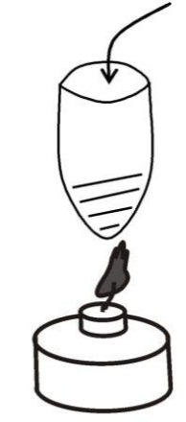
Наблюдается осаждение серебра на стенках и дне пробирки. Глюкоза, имея альдегидную
группу ,подвергается
окислению аммиачным раствором оксида серебра.
Реакция «серебряного зеркала» – качественная реакция на альдегиды. Глюкоза окисляется до глюконовой кислоты.

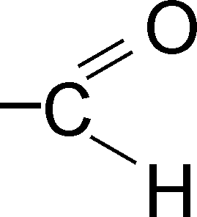

Аммиачный р-р
Ag₂O

Р-р глюкозы

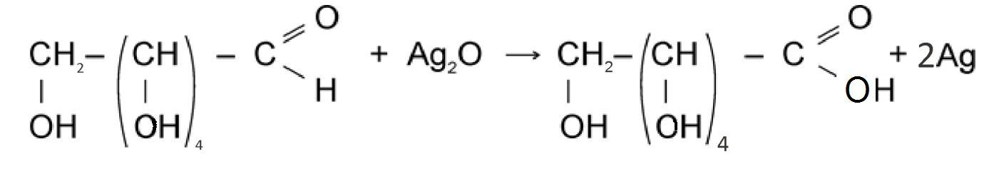

Задания для лабораторной работы:
1.Свойства глюкозы.
В пробирку внесите 5 капель раствора глюкозы, каплю раствора соли меди (II) и при взбалтывании несколько капель раствора гидроксида натрия до образования светло – синего раствора. Такой опыт проделывали с глицерином. Что общего в его свойствах с глюкозой? Что доказывает опыт с глюкозой? О наличии каких функциональных групп подтверждает опыт, к какому классу веществ относится глюкоза. Составить уравнение реакции глюкозы с гидроксидом меди (II).
Полученный раствор нагреть. Что наблюдаете? Наличие, какой функциональной группы в молекуле глюкозы подтверждает опыт? Составить уравнение реакции глюкозы с гидроксидом меди (II) при нагревании.
В пробирку внести 4 капли раствора глюкозы, 4 капли аммиачного раствора Ag₂O и нагреть. Как только заметите "зеркало", прекратить нагревание. Составить уравнение реакции, записать название реакции, сделать общий вывод.

2.Свойства сахарозы.
В пробирку внесите 5 капель раствора сахарозы, каплю раствора соли меди (II) и несколько капель раствора NaOH до появления светло – голубого цвета раствора. Что это доказывает?
В пробирку с раствором сахарозы внесите несколько капель известкового молока. Что происходит? Сравните с результатом в опыте с гидроксидом меди (II).
В пробирку налить 0,5 мл раствора сахарозы, добавить 5 капель раствора H₂SO₄ и смесь нагревать 2-3 минуты. Затем прилить каплю раствора соли меди и избыток раствора щелочи (она нужна и для нейтрализации кислоты, и образования гидроксида меди (II) до образования светло – синего раствора, после чего нагрейте его. Что наблюдаете? Наличие какого вещества подтверждается? Сделайте вывод о строении молекулы сахарозы. (Записать уравнение реакции гидролиза сахарозы).

3.Свойства крахмала.
Поместить крахмал в пробирку (небольшое количество) и прилить
2 мл воды (холодной). Содержимое взболтать. Далее вылить небольшими порциями содержимое пробирки (при помешивании) в стакан с 5-6 мл горячей воды. Полученный крахмальный клейстер – коллоидный раствор – использовать для проведения последующих опытов.
а) Качественная реакция на крахмал.
К 5-6 каплям крахмального клейстера в пробирке прибавить каплю спиртового раствора йода. Какую окраску принимает раствор?
б) Налить в стакан 6 мл крахмального клейстера, 1 мл раствора H₂SO₄ и нагревать через асбестированную сетку. Нагревать осторожно, чтобы не произошло обугливание. Постепенно мутный раствор крахмала становится прозрачным. (Если получился раствор желтоватого цвета, гидролиз крахмала закончен; при отсутствии такой окраски продолжать нагревание). Стакан снять с асбестированной сетки и проделать опыт, подтверждающий, что в растворе в результате гидролиза содержится раствор глюкозы. Для этого из раствора взять 2-3 капли гидролизата в пробирку, добавить каплю раствора соли меди и несколько капель раствора NaOH до появления синеватой окраски раствора. Раствор слабо нагреть. Что наблюдаете? Составить схему гидролиза крахмала и уравнение реакции, проделанной вами, на конечный продукт этого процесса.
в) ферментативный гидролиз крахмала.
Под действием пищеварительного фермента амилазы (птиалина) происходит гидролиз крахмала.
Хорошо разжеванный маленький кусочек чёрного хлеба поместить в пробирку. Прилить к нему каплю раствора соли меди (II) и несколько капель раствора NaOH до появления слабо – голубого окрашивания. Содержимое пробирки нагреть. Что замечаете? Указать конечный продукт ферментативного гидролиза крахмала.

Контрольные вопросы
1.Какие вещества относятся к углеводам и почему им было дано такое название?
2.Какие химические свойства для глюкозы и глицерина являются общими и чем эти вещества отличаются друг от друга? Напишите уравнения соответствующих реакций.

Практическая работа № 10

«Ознакомление со свойствами полиэтилена, каучука и резины»

Учебная цель: знакомство со строением и важнейшими свойствами полимеров: полиэтилена, каучука, резины.

Образовательные результаты, заявленные во ФГОС:
Студент должен
уметь:
– характеризовать основные классы органических соединений: полимеры (пластмассы, каучуки);
– проводить химический эксперимент с полимерами.
знать:
– важнейшие вещества и материалы: этилен, полиэтилен, пластмассы, каучуки.

Краткие теоретические и учебно-методические материалы
по теме лабораторной работы
Важным свойством непредельных углеводородов является полимеризация. При этом образуются высокомолекулярные соединения, широко известные в виде разнообразных пластмасс, волокон, каучуков и т.д. Существуют два основных синтетических способа получения высокомолекулярных веществ – полимеризация и поликонденсация.
Низкомолекулярные вещества, из которых синтезируются полимеры, называются мономерами. Этилен, пропилен, изопрен – мономеры.
Молекулы полимеров носят еще название макромолекул ("макрос" – означает "большой", "длинный").
Многократно повторяющиеся в макромолекуле группы атомов называются структурными звеньями.
Этилен CH₂ = CH₂.
Структурное звено полиэтилена – CH₂ – CH₂ – .
Пропилен CH₂ = CH – CH₃.
Структурное звено полипропилена – CH₂ – CH – .

CH₃

Число, показывающее в формуле полимера сколько молекул мономера соединяется в макромолекулу, называется степенью полимеризации,
n CH₂ = CH₂ → (– CH₂ – CH₂ –) _{n}.
Диеновые углеводороды – это углеводороды с двумя двойными связями (имеют суффикс "диен" и через черточку записываются 2 цифры, указывающие положения двух двойных связей),

1 2 3 4 1 2 3 4
C = C = C – C → CH₂ = C = CH – CH₃ бутадиен – 1, 2,

1 2 3 4
C = C – C = C → CH₂ = CH – CH = CH₂ бутадиен – 1, 3 или дивинил
(так как СН₂ = СН₂ этилен, а радикал СН₂ = СН • винил),

1 2 3 4
СН₂ = С – СН = СН₂2 – метилбутадиен – 1, 3 или изопрен.
ا
СН₃

Диеновые углеводороды – непредельные углеводороды, им характерны реакции соединения и окисления растворами сильных окислителей. Из реакций соединения важной и значимой является реакция полимеризации, ведущая к образованию полимера – каучука.
б б
n CH₂ = CH – CH = CH₂ → – CH₂ – *CH = *CH – CH₂ – _{n},

_{б} ا ا _{б}
n CH₂ = C – CH = CH₂→ – CH₂ – C – CH – CH₂ – _{n} →
ا ا
CH₃ CH₃

→ – CH₂ – C = CH – CH₂ –
_{n},
ا
CH₃

CH₂ = CH – CH = CH₂ + CH₂ = CH – CH = CH₂ + … →

б б
→ CH₂ – CH – CH – CH₂ + CH₂ – CH – CH – CH₂ +… →

б б
→ – CH₂ – CH = CH – CH₂ – CH₂ – CH = CH – CH₂ – …

структурное звено структурное звено

мономер (низкомолекулярное вещество)
полимер (высокомолекулярное соединение)
n – степень полимеризации (число молекул мономера или число структурных звеньев в макромолекуле полимера).
При нагревании каучука с серой (вулканизация) до t = 130 – 140 ^{о}С атомы серы присоединяются по месту некоторых двойных связей и как бы "сшивают" молекулы друг с другом.

Приборы и реактивы:
Штатив с пробирками, спиртовка, спички, держалка, щипцы, стеклянная палочка, прибор для изучения электропроводности, полиэтилен, растворы NaOH и KMnO₄, концентрированная H₂SO₄, концентрированная HNO₃, ацетон, C₂H₅OH, каучук, бензин (или бензол), резина, корковые пробки, раствор J₂ или Br₂, резиновый клей, раствор Pb (NO₃)₂ или Pb (CH₃COO)₂

Примеры по выполнению лабораторной работы
Уравление реакции получения полиэтилена:

nCH₂ = CH₂ → – CH₂ – CH₂ – _{n}

Наиболее важными свойствами полиэтилена являются - термопластичность, высокая химическая стойкость, нерастворимость в растворителях и отсутствие электропроводности. При более сильном нагревании полиэтилен плавится. Горит синеватым пламенем без копоти.

Задания для лабораторной работы:
1. Опыты с полиэтиленом.
Практически наиболее важными свойствами полиэтилена (– СН₂ – СН₂ –)_{n} являются его термопластичность, высокая химическая стойкость, нерастворимость в растворителях и отсутствие электропроводности.
а) Изделие из полиэтилена нагреть над пламенем спиртовки. Заметить, что материал быстро размягчается. Изменить его форму и дать изделию остыть. Приданная ему при этом форма прочно закрепляется. При более сильном нагревании полиэтилен плавится. Горит синеватым пламенем без копоти.
б) Накладывают одну полиэтиленовую пленку на край другой такой же пленки, покрывают их листом бумаги и проводят по бумаге над местом соединения пленок не сильно нагретым металлическим предметом. Пленки оказываются прочно "сваренными".
в) Кусочки полиэтилена поместить в пробирки с концентрированной H₂SO₄, концентрированной HNO₃, раствором щелочи и раствором перманганата калия. Убедиться, что ни в одной из пробирок химическая реакция не происходит.
г)Кусочки полиэтилена поместить в пробирки с ацетоном и этиловым спиртом. За время урока ни в одной из жидкостей не происходит растворение полиэтилена.
д) К палочке, пластинке или пленке из полиэтилена прикоснуться электродами от прибора для изучения электропроводности. Убедиться, что полиэтилен не проводит электрического тока.

2. Опыты с каучуком и резиной.
а) Отношение каучука и резины к растворителям.
Невулканизированный каучук растворяется во многих органических растворителях. Вулканизированный каучук (резина) в той или иной степени растворяет в себе эти вещества, от чего увеличивается в объеме (как говорят "набухает").
В две пробирки с бензином или бензолом поместить по одинаковому кусочку сырого (невулканизированного) каучука и резины. Пробирки закрыть корковыми пробками и оставить для дальнейшего наблюдения. На следующем занятии обнаруживается, что в одной пробирке каучук растворяется, а в другой пробирке резина набухает.
б) Взаимодействие каучука с йодом.
Вследствие наличия двойных связей каучук легко присоединяет галогены. Готовят раствор сырого (невулканизированного) каучука в бензине или бензоле (что удобнее). Это может быть достигнуто кипячением тонко нарезанных кусочков каучука с растворителем в колбе с обратным холодильником или настаиванием (без нагревания) в течение нескольких суток.
В большую пробирку с раствором каучука приливают раствор йода в бензоле (или брома), бензине (чтобы в пробирке могла образоваться однородная смесь). При встряхивании смеси окраска йода (брома) исчезает.
в) Разложение каучука при нагревании.
Каучук при нагревании разлагается на продукты с меньшей молекулярной массой. Образующиеся вещества обладают свойствами непредельных соединений. Основной продукт разложения каучука – изопрен или бутадиен – 1,3.
В пробирке нагреть немного каучука. Образующиеся парообразные продукты "перелить" в пробирки с йодной водой и раствором перманганата калия. Пробирки энергично встряхнуть. Обесцвечивание раствора указывает на непредельный характер образующихся при разложении каучука продуктов.
г) Опыты с резиновым клеем.
Резиновый клей представляет собой раствор каучука в бензине. Поэтому с ним можно провести ряд опытов, характерных для каучука.
д) Открытие серы в вулканизированном каучуке.
При сильном нагревании вулканизированного каучука сера выделяется из него в виде сероводорода и может быть обнаружена солями свинца:
Pb(NO₃)₂ + H₂S → PbS↓ + 2HNO₃.
В колбочке или пробирке нагревают несколько кусочков резины. В выделяющиеся пары вносят бумажку, смоченную раствором нитрата свинца или ацетата свинца. Бумажка чернеет вследствие образования сульфида свинца.

Контрольные вопросы
1. В чем различие между свойством "эластичность" и свойством "пластичность"?
2. Что общего и в чем различие между молекулой мономера и структурным звеном образуемого им полимера?

Практическая работа № 11

«Ознакомление со свойствами натуральных и химических волокон»

Учебная цель: научиться распознавать целлюлозные, белковые и синтетические группы волокон.

Образовательные результаты, заявленные во ФГОС:
Студент должен
уметь:
– определять принадлежность волокон к определенному типу;
– объяснять зависимость свойств веществ в зависимости от их состава и строения;
– выполнять химический эксперимент по распознаванию волокон.
знать:
–вещества молекулярного и немолекулярного строения;
–важнейшие вещества и материалы: аминокислоты, белки, искусственные и синтетические волокна, целлюлозу.

Краткие теоретические и учебно-методические материалы
по теме лабораторной работы
Некоторые высокомолекулярные соединения (ВМС) могут быть использованы для получения химических волокон. Химические волокна делятся на искусственные и синтетические. Искусственные волокна изготавливают из природных высокомолекулярных соединений, в основном, из целлюлозы. Синтетические волокна изготовляют из синтетических ВМС.
Химические волокна имеют ряд преимуществ перед натуральными (меньшие затраты труда, прочность, эластичность, химическая стойкость и т.д.).
На основе целлюлозы изготавливаются вискозные, ацетатные и медноаммиачные волокна.
Ацетатное волокно. Исходным сырьём для получения ацетатного волокна служит ацетат целлюлозы, который получается ацетилированием целлюлозы уксусным ангидридом в присутствии уксусной кислоты в качестве растворителя и серной кислоты в качестве катализатора.
На первой стадии ацетилирования целлюлозы образуется триацетат целлюлозы [C₆H₇O₂(OCOCH₃)₃]_{n}, который далее частичным омылением превращается, в так называемый, "вторичный ацетат", содержащий 50% связанной уксусной кислоты. Полученный ацетат целлюлозы растворим в органических растворителях.
Для приготовления прядильной массы ацетат целлюлозы растворяют в смеси ацетона (85%) с этиловым спиртом (15%).
Формование ацетатного волокна из раствора производится сухим методом. Ацетатное волокно состоит из эфира целлюлозы, а не из химически неизменённой целлюлозы, как вискозное волокно, и отличается от последнего большей эластичностью.
Синтетическое волокно – капрон. Капрон – полиамидное волокно, получаемое из поликапроамида, образующегося при полимеризации капролактама (лактама ε – аминокапроновой кислоты):

Полимеризацию капролактама (предварительно расплавленного) проводят при 15-16 ат. и tº = 260ºС в атмосфере азота. Полимер получается в виде белой роговидной массы, измельчается, обрабатывается водой при повышенной температуре. Для формования волокна капрон, высушенный полимер расплавляется в стальных аппаратах при tº = 260 – 270 ^{о}С и после фильтрования под давлением сплав поступает в фильеры. После выхода из фильеры волокна охлаждают в шахте и наматывают на бобины. Затем пучок волокон направляют на вытяжку, крутку, промывку и сушку.

Приборы и реактивы:
Коллекция "Волокна", образцы тканей, тигельные щипцы, концентрированная HNO₃, концентрированная H₂SO₄, раствор NaOH, ацетон, спиртовка, пробирки.

Примеры по выполнению лабораторной работы
Образец ткани №1 имеет следующий характер горения: горит быстро, запах жженой бумаги. Остаток после горения представляет собой серый пепел. По таблице "Характерные свойства волокон" определяется хлопчатобумажное волокно. Результат заносится в таблицу.

Задания для лабораторной работы:
Определение волокон в тканях.
В пакетах выданы образцы волокон (или тканей) и нужно определить каждое волокно опытным путём. Анализ волокна следует начать с испытания путём сжигания. Сжигание обычно проводят несколько раз, используя тигельные щипцы. При этом проследите за тем:
а) с какой скоростью происходит горение;
б) запах продуктов разложения (вспомните как нужно нюхать!);
в) характер остатка после сгорания.
Этим способом вы определите принадлежность волокна к определённой группе: целлюлозным, белковым, синтетическим. Волокна, распознаваемые путём сжигания, можно разбить на такие группы:
а) волокна, которые горят без копоти, плавясь (капрон);
б) волокна, которые горят без выделения копоти, не плавясь (ацетатное, вискозное);
в) волокна, которые горят с выделением копоти (лавсан). Путём сжигания, обнаружения продуктов разложения можно определить волокна, представленные в таблице. В таблице имеется графа "Действие кислот и щелочей" (она дана для справки). К работе с концентрированными кислотами и щелочами следует прибегать в крайнем случае, по разрешению преподавателя.
Результаты опыта представить в виде таблицы "Определение вида ткани".

Образцы определяемых тканей | Характер горения | Волокно
№ 1
№ 2
№ 3
№ 4

Отразить каждый вид волокна формулой. Для искусственных и синтетических волокон составить уравнения реакций их получения.

Контрольные вопросы
1. В чем сходство и отличие синтетических и искусственных волокон?
2. Привести примеры натуральных и химических волокон.

Правила по технике безопасности
при проведении лабораторных работ

– Работая в химической лаборатории, необходимо соблюдать большую осторожность.
- Приступать к выполнению задания после указания преподавателя,
- Химические реакции выполнять с такими количествами и концентрациями веществ, в таких приборах и посуде, как указано в описаниях работ.
- Производить опыты в чистой посуде.
- Внимательно прочесть надпись на этикетке, прежде чем взять вещество для опыта.
- Все опыты с выделением ядовитых, летучих и неприятно пахнущих веществ (выпаривание, кипячение растворов кислот, содержащих галогены, аммиак, сероводород) проводить только в вытяжном шкафу.
- Выполнять опыты с взрывчатыми, легковоспламеняющимися веществами или кислотами и щелочами с соблюдением мер предосторожности, работая стоя. Поджигать газы и пары после проверки их на чистоту, смесь горючего газа с воздухом взрывается.
- Нюхать выделяющиеся газы издали, помахивая рукой от сосуда к себе.
- Реактивы не пробовать на вкус, так как большинство из них ядовиты.
- Держать дальше от огня легко воспламеняющиеся вещества: эфир, бензин, спирт, бензол и др. Если эти вещества воспламеняются, накрыть пламя брезентом или засыпать песком.
- Не зажигать спиртовку, наклоняя ее к другой горящей спиртовке. Гасить спиртовку, накрывая ее колпачком.
- В случае возникновения пожара в лаборатории вызвать пожарную охрану, а до прибытия гасить огонь песком, огнетушителем.
- В случае ожога лица, рук кислотой или щелочью необходимо оказать пострадавшему помощь.

Таблица 1 – Растворимость кислот, оснований и солей в воде

Анионы | Катионы
Анионы | H⁺ | K⁺ |  | Na⁺ |  | NH₄⁺ |  | Ba²⁺ |  | Ca²⁺ |  | Mg²⁺ |  | Al³⁺ |  | Cr³⁺ |  | Fe²⁺
OH– |  | р |  | р |  | р↑ |  | р |  | м |  | н |  | н |  | н |  | н
Cl– | р | р |  | р |  | р |  | р |  | р |  | р |  | р |  | р |  | р
Br– | р | р |  | р |  | р |  | р |  | р |  | р |  | р |  | р |  | р
J– | р | р |  | р |  | р |  | р |  | р |  | р |  | р |  | р |  | р
S^{2–} | р↑ | р |  | р |  | р |  | р |  | м |  | м |  | г |  | г |  | н
SO₃^{2–} | р↑ | р |  | р |  | р |  | н |  | н |  | н |  | - |  | - |  | н
SO₄^{2–} | р | р |  | р |  | р |  | н |  | м |  | р |  | р |  | р |  | р
PO₄^{3–} | р | р |  | р |  | р |  | н |  | н |  | н |  | н |  | н |  | н
CO₃^{2–} | р↑ | р |  | р |  | р |  | н |  | н |  | н |  | - |  | - |  | н
SiО₃^{2–} | н | р |  | р |  | - |  | н |  | н |  | г |  | г |  | г |  | г
NO₃– | р | р |  | р |  | р |  | р |  | р |  | р |  | р |  | р |  | р
CH₃COO– | р | р |  | р |  | р |  | р |  | р |  | р |  | м |  | р |  | р
Анионы | Катионы
Анионы | Fe³⁺ |  | Ni²⁺ |  | Mn²⁺ |  | Zn²⁺ |  | Ag⁺ |  | Hg⁺ |  | Hg²⁺ |  | Pb²⁺ |  | Sn²⁺ |  | Cu²⁺
OH– | н |  | н |  | н |  | н |  | - |  | - |  | - |  | н |  | н |  | н
Cl– | р |  | р |  | р |  | р |  | н |  | н |  | р |  | м^{о} |  | р |  | р
Br– | р |  | р |  | р |  | р |  | н |  | н |  | м |  | м^{о} |  | р |  | р
J– | г |  | р |  | р |  | р |  | н |  | н |  | н |  | н^{о} |  | м |  | -
S^{2–} | н |  | н |  | н |  | н |  | н |  | н |  | н |  | н |  | н |  | н
SO₃^{2–} | - |  | н |  | н |  | н |  | н |  | - |  | - |  | н |  | - |  | н
SO₄^{2–} | р |  | р |  | р |  | р |  | м |  | м |  | р |  | н |  | р |  | р
PO₄^{3–} | н |  | н |  | н |  | н |  | н |  | н |  | н |  | н |  | н |  | н
CO₃^{2–} | - |  | н |  | н |  | н |  | н |  | н |  | - |  | н |  | г |  | г
SiО₃^{2–} | г |  | г |  | г |  | г |  | - |  | - |  | - |  | г |  | г |  | г
NO₃– | р |  | р |  | р |  | р |  | р |  | р |  | р |  | р |  | г |  | р
CH₃COO– | р |  | р |  | р |  | р |  | р |  | м |  | р |  | р |  | р |  | р

Примечание. Для определения растворимости того или иного соединения надо найти в верхней строчке обозначение соответствующего катиона, а в левом столбце – аниона, провести от катиона вниз вертикальную линию, а от аниона вправо – горизонтальную до их пересечения.
По обозначению на пересечении линий определите, растворимо вещество или нет.
Обозначения: н – нерастворимо; м – малорастворимо; г – вещество вследствие гидролиза в растворе получить нельзя; - – вещество до настоящего времени не получено; р↑ – вещество летучее или распадается с образованием газа; н^{о} или м^{о} – растворимость вещества повышается при нагревании раствора.

Таблица 2 – Электрохимический ряд напряжений металлов.

Li | Rb | K | Cs | Ba | Sr | Ca | Na | Mg | Be | Al | Mn | Zn | Cr
Fe | Cd | Co | Ni | Sn | Pb | H | Sb | Bi | Cu | Hg | Ag | Au

Таблица 3 – Определение катионов и анионов

Определяемый ион | Реактив | Результат реакции
- H⁺ | Индикаторы | Изменение окраски индикаторов
- Ag⁺ | Cl– | Белый осадок, нерастворимый в конц. HNO₃
- Cu⁺ | OH– | Синий осадок
- Cu⁺ | S^{2–} | Черный осадок
- Fe²⁺ | OH– | Белый хлопьевидный осадок, на воздухе зеленеет
- Fe²⁺ | [Fe(CN)₆]^{3–} | Темно-синий осадок: турнбулева синь
- Fe³⁺ | OH– | Осадок бурого цвета
- Fe³⁺ | [Fe(CN)₆]^{4–} | Темно-синий осадок: берлинская лазурь
- Fe³⁺ | CNS– | Кроваво-красное окрашивание
- Zn²⁺ | OH– | Белый осадок, растворимый в кислотах и щелочах
- Zn²⁺ | S^{2–} | Белый осадок
- Al³⁺ | OH– | Осадок серого цвета, растворимый и в кислотах и щелочах
- NH₄⁺ | OH– | NH₄OH → NH₃↑ запах аммиака  H₂O
- Ba²⁺ | SO₄^{2–} | Белый осадок, нерастворимый в конц. HNO₃
- Ca²⁺ | CO₃^{2–} | Белый осадок, растворимый в кислотах
- OH– | Индикаторы | Изменение окраски индикатора
- PO₄^{3–} | Ag⁺ | Желтый осадок, растворимый в кислотах
- NO₃– | H₂SO₄ (конц.), кусочки Cu, tº | Выделение бурого газа NO₂↑
- CH₃COO– | H₂SO₄(конц.), tº | Появление запаха уксусной кислоты
- CO₃^{2–} | H⁺ | Выделение H₂CO₃ → H₂O  CO₂↑  Газ CO₂ вызывает помутнение известковой воды
- SO₃^{2–} | H⁺ | Выделение H₂SO₃ → H₂O  SO₂↑  Газ SO₂ обесцвечивает раствор фуксина и фиолетовых чернил
- J– | Ag⁺ | Желтый осадок
- J– | H₂SO₄ | Выделение H₂S↑ и J₂ (фиолетовый цвет)
- Br– | Ag⁺ | Желтоватый осадок
- Br– | H₂SO₄ | Выделение SO₂↑ и Br₂ (бурый цвет)
- Cl– | Ag⁺ | Белый осадок

Taблицa 4 – Окраска индикаторов в различных средах

Индикаторы | Окраска индикатора
 | среда нейтральная | среда кислая | среда щелочная
1 . Cиний лакмус | синяя | красная | синяя
2. Фенолфталеин | бесцветная | бесцветная | малиновая
3. Метиловый оранжевый | оранжевая | красная | желтая

Таблица 5 – Характерные свойства волокон

Волокно | Характер горения | Действие растворов (при комн. темп.) |  |  | Отношение к ацетону
Волокно | Характер горения | HNO₃  ρ, I, 4 | H₂SO₄  ρ, I, 84 | NaOH  ρ, IO–процентн. | Отношение к ацетону
Вискозное | Горит быстро, запах жженой бумаги. После горения остаются следы золы | Растворяется, образуя бесцветный раствор | Растворяется, образуя красно–кирп. раствор | Сильно набухает и растворяется. Омыляется | Не растворяется
Ацетатное | Горит быстро, образуя нехрупкий спекшийся шарик темно–бурого цвета | Растворяется | Растворяется | Образуется желтоватый оттенок. Растворяется | Растворяется
Хлопчатобумажное | Горит быстро, запах жженой бумаги. После горения остается серый пепел | Растворяется | Растворяется | Набухает не растворяясь | Не растворяется
Шерсть, натуральный шелк | Горят медленно, запах жженых перьев. После горения остается хрупкий шарик черного цвета, растирающийся в порошок | Набухают и окрашиваются в желтый цвет | Разрушаются | Растворяются | Не растворяются
Капрон | Плавится, образуя твердый блестящий шарик темного цвета, распространяя неприятный запах | Растворяется, образуя бесцветный раствор |  | Не растворяется | Не растворяется
Лавсан | Горит коптящим пламенем с образованием темного блестящего шарика | Не растворяется | Растворяется | Не растворяется | Не растворяется
Нитрон | Горит, образуя темный рыхлый неблестящий шарик | Не растворяется | Растворяется | Не растворяется (при кипячении краснеет) | Не растворяется
Хлорин | Горит, небольшим коптящим пламенем, образуя черный хрупкий шарик. Вне пламени не горит | Не растворяется | Не растворяется | Не растворяется | Растворяется

